Diplôme National du Brevet
Centres Etrangers II - Session Juin 2009

La rédaction et la présentation seront notées sur 4 points.
L'emploi des calculatrices est autorisée.
Coefficient : 2 Durée : 2 heures

I. Activités Numériques (12 points)

exercice 1
Cet exercice est un questionnaire à choix multiples (QCM). Pour chaque question, une seule réponse est exacte. Une réponse correcte rapportera 1 point. L'absence de réponse ou une réponse fausse ne retirera aucun point.
Indiquer sur la copie, le numéro de la question et la réponse.
N° | Question | Réponse A | Réponse B | Réponse C
1. |  | 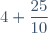
2. | 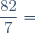 | 82,7 | 11,714 | 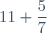
3. |  |  |  | 15,65
4. | les solutions de sont : | et -5 | et -5 | et 5

exercice 2
1. Comment, sans calcul, peut-on justifier que la fraction n'est pas irréductible?
2. Calculer le PGCD des nombres 1 848 et 2 040 en indiquant la méthode.
3. Simplifier la fraction pour la rendre irréductible.

exercice 3
Dans cet exercice, toute trace de recherche, même incomplète, ou d'initiative, même non fructueuse, sera prise en compte dans l'évaluation.
Anatole affirme :
«pour tout nombre entier naturel , l'expression est toujours différente de zéro.»
A-t-il raison ?

exercice 4
1. Pierre a lancé dix fois un dé cubique (non truqué). À chaque fois, il a obtenu 6. Il lance ce dé une 11ème fois.
Quelle est la probabilité d'obtenir 6 au 11ème lancer ?
2. Dans une classe, un sondage a été fait auprès des élèves pour connaître leur animal préféré. Les résultats sont illustrés dans le graphique ci-dessous.
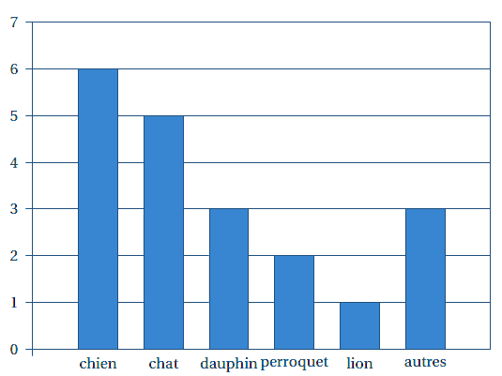
Quelle est la fréquence d'apparition de la réponse «chien» ?
3. On donne la série suivante : 3 ; 4 ; 6 ; 10 ; 13 ; 14 ; 17 ; 25 ; 26
Quelle est la médiane de cette série ?
Quel est le premier quartile de cette série ?

II. Activités Géométriques (12 points)

exercice 1
Sur la figure ci-dessous, qui n'est pas en vraie grandeur, le quadrilatère BREV est un rectangle avec BR = 13 cm et BV = 7,2 cm.
Le point T est sur le segment [VE] tel que VT = 9,6 cm.
N est le point d'intersection des droites (BT) et (RE).
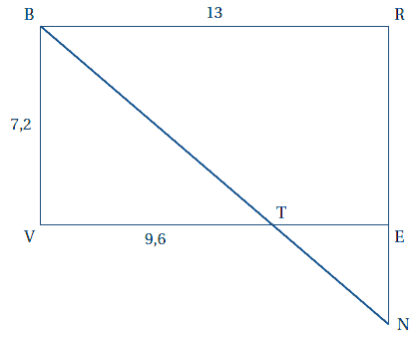
1. Démontrer que la longueur TE est égale à 3,4 cm.
2. Calculer la longueur BT.
3. Calculer la longueur EN.

exercice 2
1. Construire un triangle équilatéral FIO de 5 cm de côté.
2. Construire le point R, symétrique de I par rapport au point O.
3. Construire le point E, symétrique de I par rapport à la droite (OF).
4. Construire le point U, symétrique de F par rapport au point O.
5. Construire le point G, symétrique de F par rapport à la droite (IO).
6. Tracer le polygone FIGURE. Quelle semble être sa nature ?

exercice 3
Dans la figure ci-dessous, qui n'est pas en vraie grandeur, on a :
E [RD], C [RU], RE = 3 cm, ED = 1,5 cm, RC = 2 cm et RU = 3 cm.
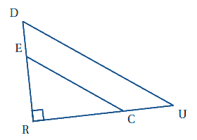
1. Démontrer que les droites (EC) et (DU) sont parallèles.
2. Calculer le rapport d'agrandissement permettant de passer du triangle REC au triangle RDU.
3. Montrer que l'aire du triangle RDU est égale à 2,25 fois l'aire du triangle REC.

III. Problème (12 points)
Une lanterne, entièrement vitrée, a la forme d'une pyramide reposant sur un parallélépipède rectangle ABCDEFGH.
S est le sommet de la pyramide.
O est le centre du rectangle ABCD.
SO est la hauteur de la pyramide.
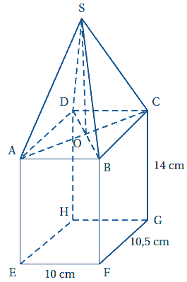

Partie 1
Dans cette partie, la hauteur SO est égale à 12 cm.
1. a) Calculer le volume du parallélépipède rectangle ABCDEFGH.
b) Calculer le volume de la pyramide SABCD.
c) En déduire le volume de la lanterne.
2. Sachant que le segment [OC] mesure 7,25 cm, calculer une valeur approchée à 0,1 degré près de la mesure de l'angle .

Partie 2
Dans cette partie, on désigne par la hauteur SO en cm de la pyrdmide SABCD.
1. Montrer que le volume en cm³ de la lanterne est donné par : .
2. Calculer ce volume pour .
3. Pour quelle valeur de le volume de la lanterne est-il de 1 862 cm³ ?
4. Un tableur est utilisé pour calculer le volume de la lanterne, noté , pour plusieurs valeurs de , hauteur de la pyramide.
 | A | B
1
2
3
4
5
Parmi les formules ci-dessous, recopier celle que l'on peut saisir dans la case B2 pour obtenir le calcul du volume de la lanterne :

Partie 3
On s'intéresse à la surface vitrée de la lanterne.
Le graphique ci-dessous est celui de la fonction qui à associe l'aire, en cm², de cette surface vitrée.
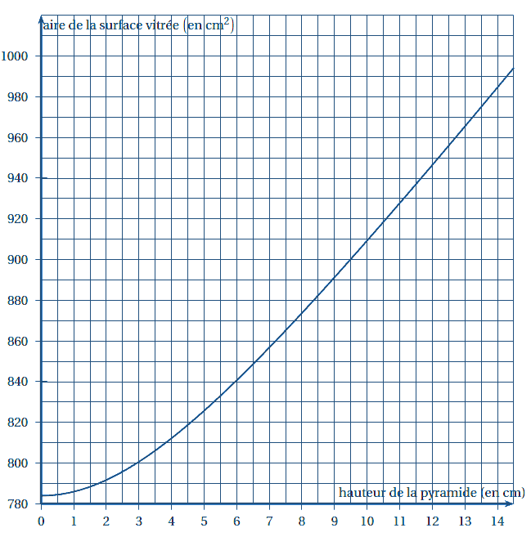
1. La fonction est-elle une fonction affine ?
2. Lire sur le graphique une valeur approchée de .
3. Lire sur le graphique une valeur approchée de l'antécédent de 850.

